Посвящение в кадеты МЧС

24 октября 2016 года в школе № 167 Центрального района Санкт-Петербурга по адресу: ул. Херсонская д. 9/11, прошел «Урок мужества» - концертная программа творческих коллективов школы, посвященная подвигу солдат и офицеров в годы Великой отечественной войны, а также сотрудникам пожарной охраны. На данное мероприятие были приглашены ветераны ВОВ, которые рассказали ребятам о военных действиях, о том, какие испытания выпали на долю советского народа в годы войны, как, несмотря ни на что, наш народ выстоял и победил. То, что было услышано не пройдет бесследно и останется в юных сердцах детей, было видно по их неравнодушным лицам. Также на «Урок мужества» были приглашены сотрудники Пожарно-спасательного отряда, Отдела надзорной деятельности и профилактической работы Центрального района, 14 отряда ФПС по г. Санкт-Петербургу, Отдела образования Администрации Центрального района и Муниципального округа Смольниское, которые приняли в кадеты МЧС лучших учеников 5-х классов 167 школы. После поздравлений ребята поклялись с честью носить форму МЧС России. Такие встречи школьников с ветеранами, офицерами вооруженных сил РФ, пожарными и спасателями МЧС воспитывают патриотизм и уважительное отношение к заслуженным людям.

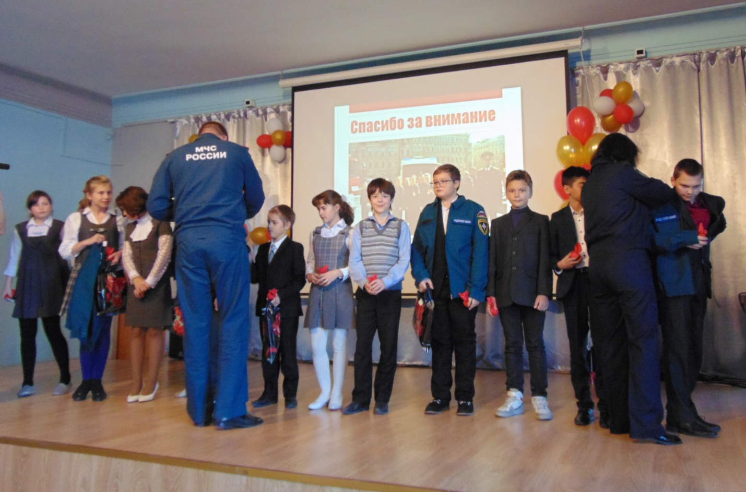

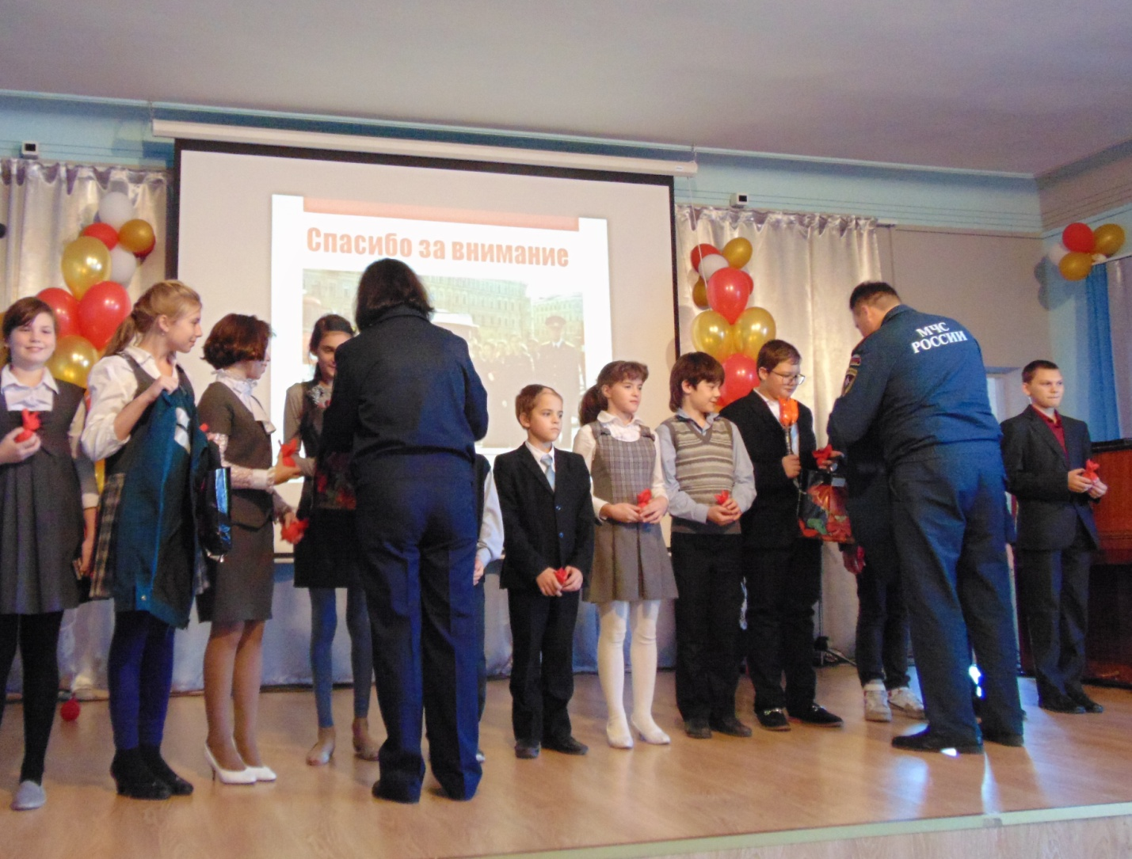

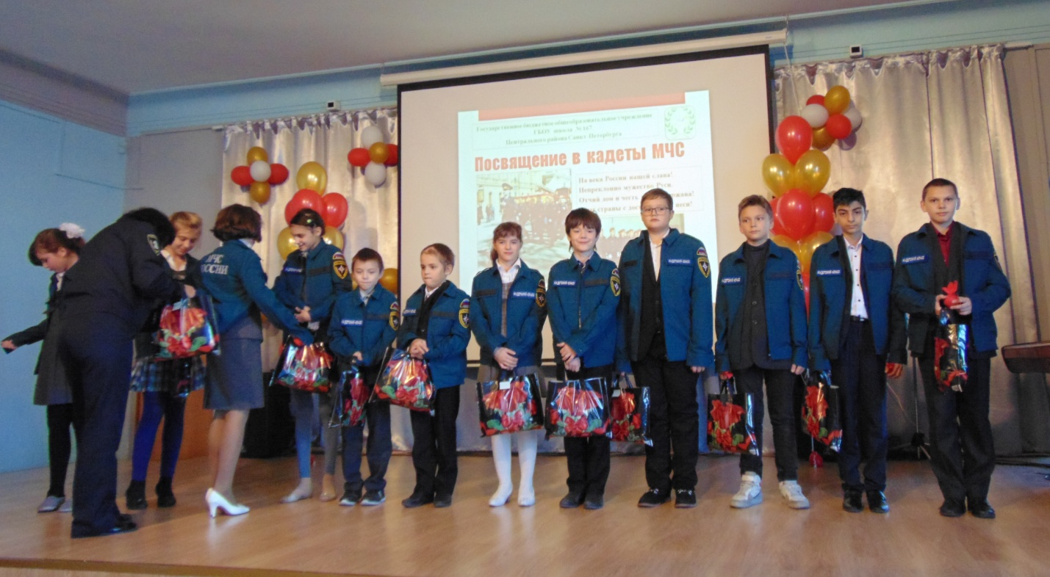

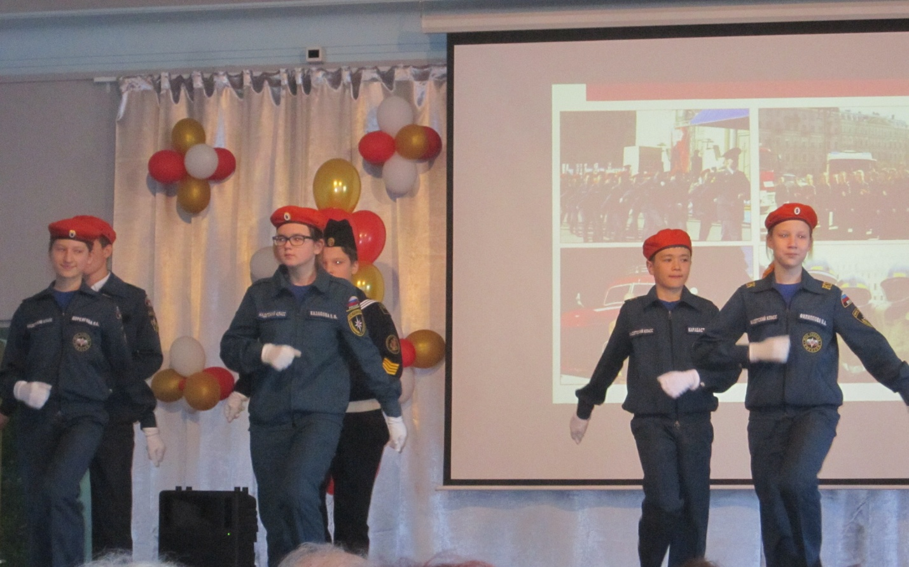

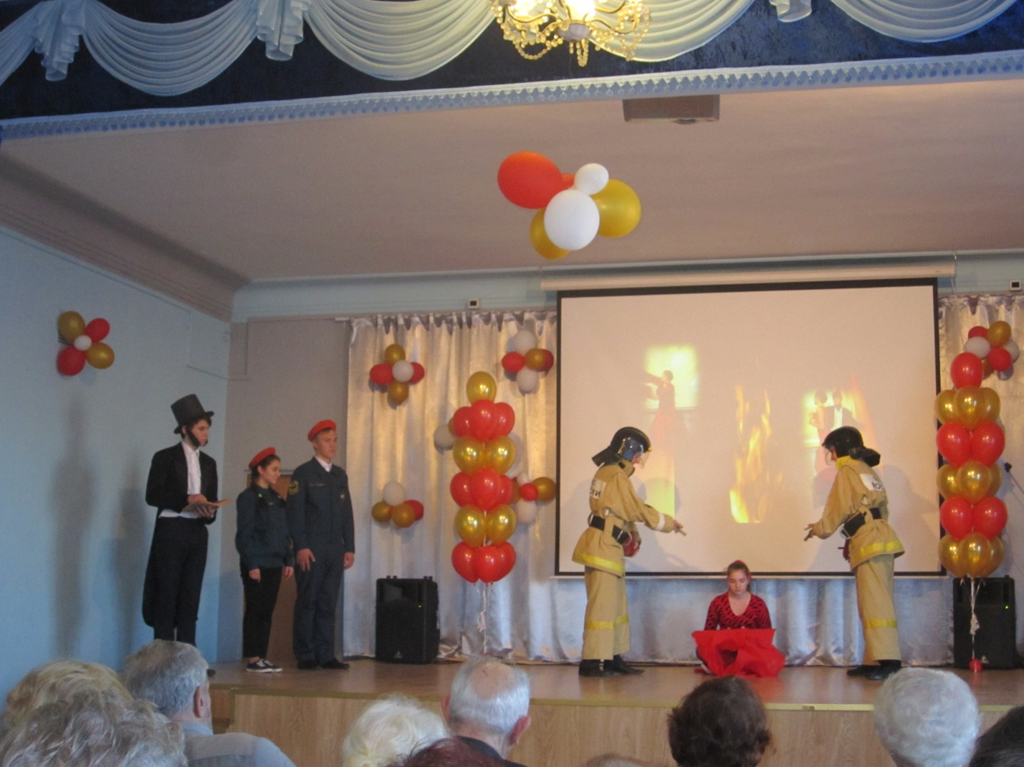

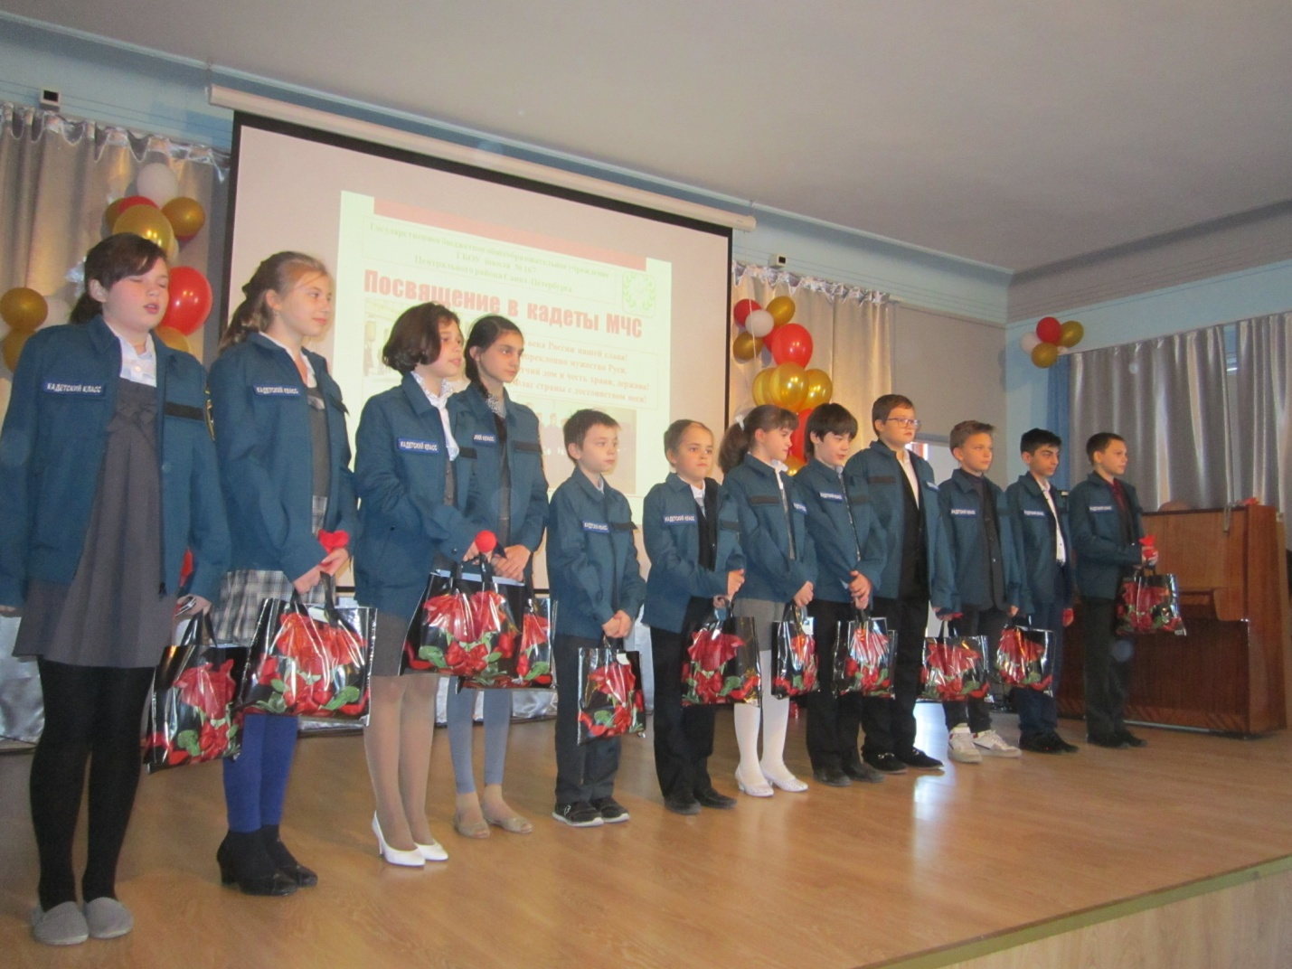

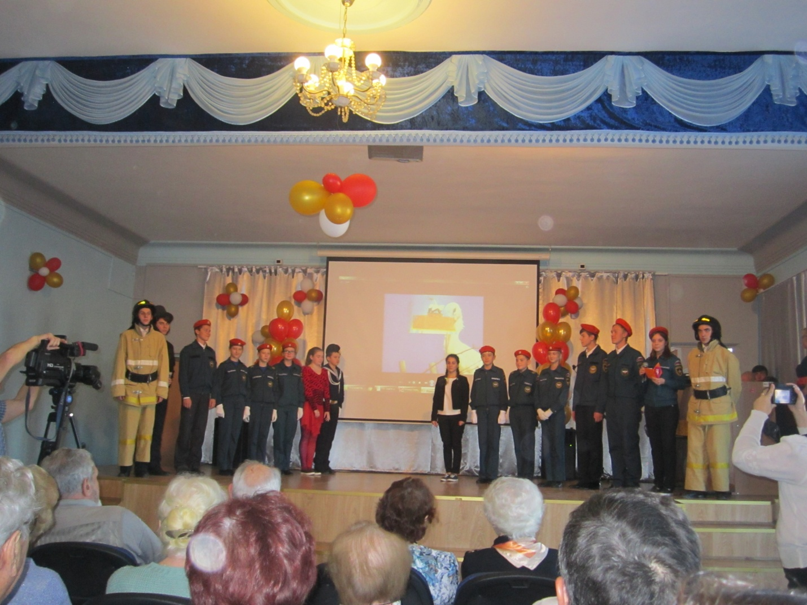
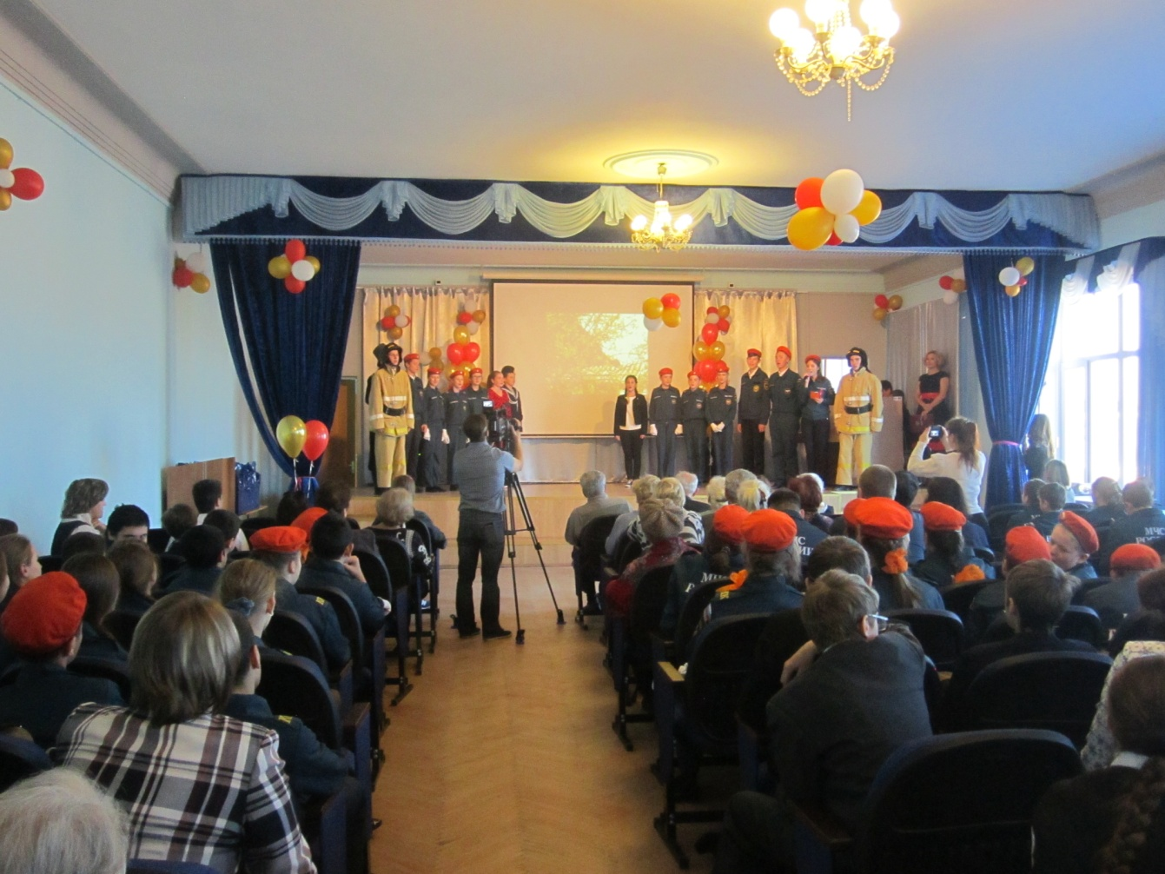

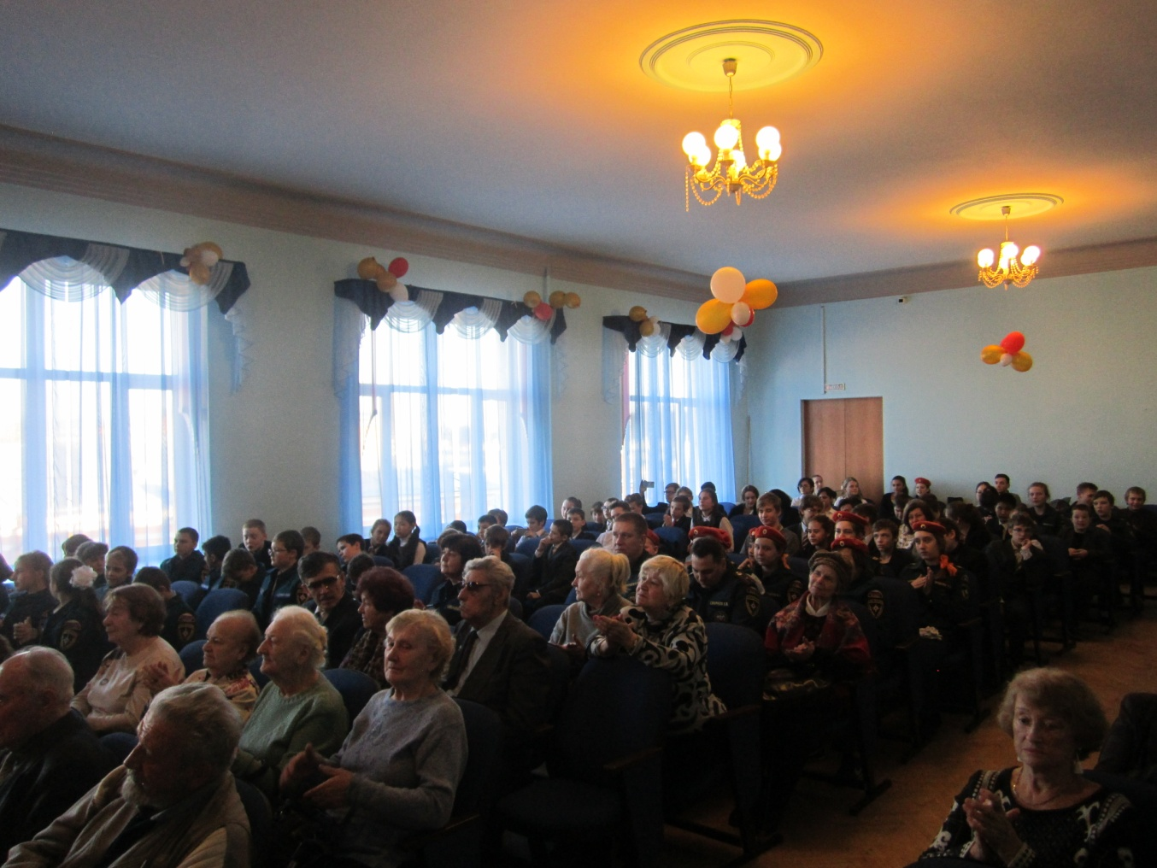

ОНД Центрального района
24.10.2016г.

